TALLER DEL GRADO SEPTIMO

Indicador de desempeño: Expresar las emociones de una forma controlada en la aceptación del triunfo o la derrota.
Tema: Fiestas y tradiciones colombianas.

Nota 1: Las fotos del trabajo debe ser enviado al correo juliangov@campus.com.co con el nombre de la niña y grado.

Fiestas y tradiciones colombianas.
Las fiestas y tradiciones colombianas son muy variadas ya que abarca desde carnavales como el de Barranquilla hasta ferias como la de Cali, pueden ser con temáticas religiosas como las fiestas de san Pacho o concursos musicales como la leyenda vallenata en Valledupar, también pueden estar ligadas a una actividad económica como la feria de flores con los silleteros o a la historia del pueblo como la fiesta del hombre caimán.
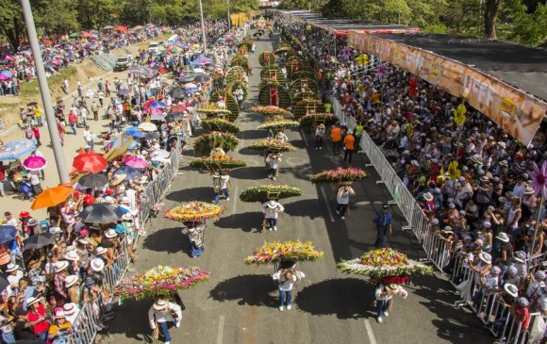

Actividad
- Consulta una feria u carnaval de Colombia y sigue los siguientes parámetros:
- Nombre.
- Resumen de su historia: mínimo 7 renglones.
- Fecha de realización.
- Lugar y región a la que pertenece.
- Actividades que se realizan en la feria o carnaval.
- Ilustración o dibujo relacionado con alguna actividad de la feria u algo representativo.
- Consulta una fiesta de nuestro departamento y completa.
- Nombre.
- Fecha de realización.
- Lugar.
- Actividades que se realizan en la fiesta.
- ¿Por qué crees que las fiestas y las tradiciones tienen que ver con el área de educación física? (argumenta tu respuesta en 10 renglones)

